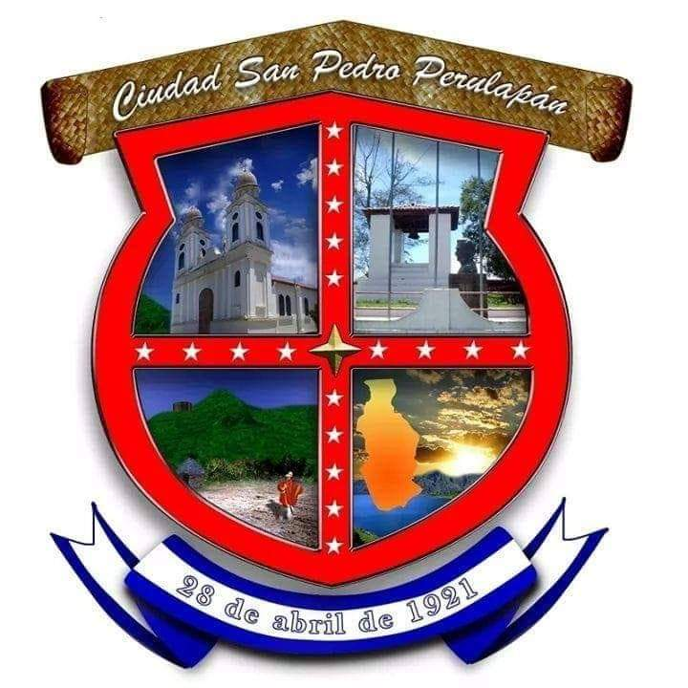
Alcaldía Municipal San Pedro Perulapán,
Departamento De Cuscatlán
UNIDAD DE PROYECCION SOCIAL Y PARTICIPACION CIUDADANA
ACTA DE REUNION DEL CANTON:
La Cruz Arriba.
MUNICIPIO DE SAN PEDRO PERULAPAN, DEPARTAMENTO DE CUSCATLAN:
En sector La Cruz Arriba del municipio de San Pedro Perulapán, Departamento de Cuscatlán, a las 15:00 horas del día sábado 09 de marzo del dos mil diecinueve.
Reunidos los abajo firmantes, con el objetivo de garantizar y dar fe de la asamblea general del cantón La Cruz Arriba, de este municipio. Acontecieron los siguientes hechos.
El señor Ricardo Pérez líder de la comunidad dio inicio a la asamblea general de la comunidad que asistió a la reunión, para dar a conocer a las autoridades de la municipalidad sus peticiones dando a conocer la agenda a desarrollar siguiente:

- Saludo
- Establecimiento del quorum
- Presentación de la mesa de honor
- Palabras del alcalde
- Proyecto a ejecutar en el año por parte de la alcaldía.
- Peticiones de la población para beneficio de la comunidad.
- Palabras de cierre
En el punto número uno Ricardo Pérez dio la bienvenida y comprobó el quorum necesario para llevar a cabo la asamblea general la cual asistieron 35 miembros de la comunidad.
Dando a conocer la agenda a desarrollar, seguido de este punto se presentó la mesa de honor y el Sr. Alcalde Cnel.: Oswaldo Sibrian Miranda dio sus palabras dando a conocer los proyectos a ejecutar durante este año y los que serán para beneficio de la comunidad, tal como la pasarela en la Carretera Panamericana y La visión de entregar abono a los agricultores y una ayuda a los adultos mayores.
Luego trascendieron los asistentes a dar a conocer sus peticiones y los posibles proyectos que se podrían realizar en el cantón La Cruz, tales como la pavimentación en los sectores la cruz abajo, los cercos, el mojon y en el sector de la ermita arriba, así como también los problemas con las aguas grises y las aceras en la comunidad y la necesidad de realizar la construcción de túmulos en la zona.
El señor Ricardo Pérez Sánchez dio las palabras de cierre agradeciendo a los miembros que asistieron a dicha asamblea y a las autoridades de la municipalidad presente.
No habiendo más que hacer constar se da por finalizado la reunión a las diecisiete horas con quince minutos de este día.

Nota: se anexan los listados de asistencia de la asamblea general Y Fotografías.

